Vārds, uzvārds ______________________________________________________

Pārbaudes darbs dabaszinībās 1. klasei
Tēma: Cilvēks

1. Pieraksti ķermeņu daļu nosaukumus! (5 p./ ____ p.)
RUMPIS KĀJA GALVA KAKLS ROKA

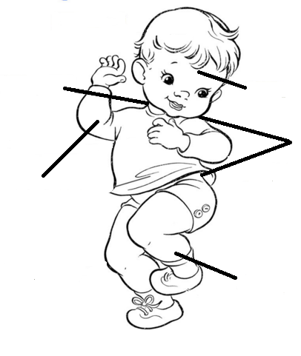

2. Lasi! Kādus maņu orgānus izmanto bērni? (5 p./ ____ p.)
AUSIS DEGUNS ĀDA ACIS MĒLE

Петя читает книгу – _____________________
Катя слушает радио – _____________________
Рома пробует суп – _____________________
Света нюхает цветы – _____________________
Oзорник Яша ощупывает свой ушибленный затылок – ____________________

3. Salīdzini cilvēku un dzīvniekus! (8 p./ ____ p.)
- Ko dara cilvēks un dzīvnieks? Iekrāso sarkanu!
- Ko dara TIKAI cilvēks? Iekrāso zaļu!

elpo | lasa | ēd | mācās skolā
domā | vairojas | brauc ar mašīnu | aug

4. Uzzīmē, ko tu vari sajust ar šīm ķermeņa daļām. (5 p./ ____ p.)
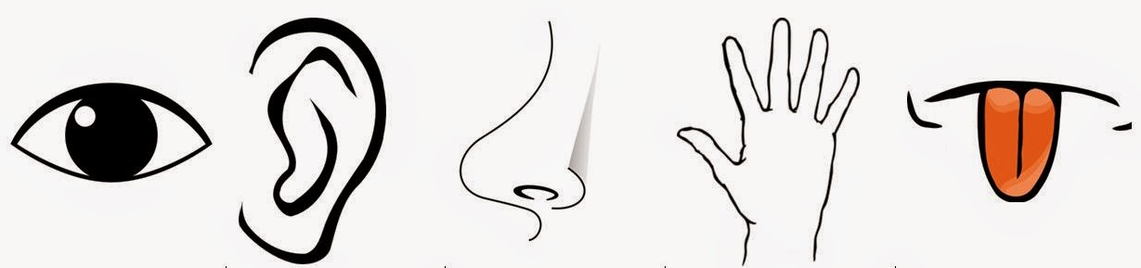

/
-
X

Tu varēji iegūt 23 punktus! Tu ieguvi _______ punktus. Tavs vērtējums: ______

